Лабораторная работа №5: Менеджер паролей pass и управление файлами конфигурации
САКО ЛАССИНЕ
22.04.2026

Лабораторная работа №5: Менеджер паролей pass и управление файлами конфигурации
Студент: САКО ЛАССИНЕ
Группа: НПИБД-02-25
Дата выполнения: 22.04.2026

Цель работы
Получение навыков работы с менеджером паролей pass и управлением файлами конфигурации с помощью chezmoi.

Ход выполнения работы

1. Установка pass и gopass
Установка pass

2. Просмотр GPG ключей
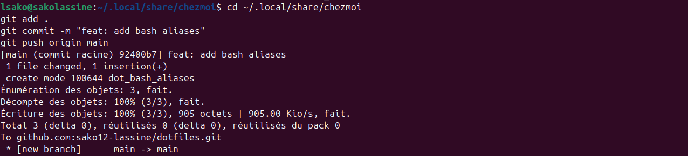
GPG ключи

3. Создание GPG ключа
Создание GPG ключа

4. Инициализация pass
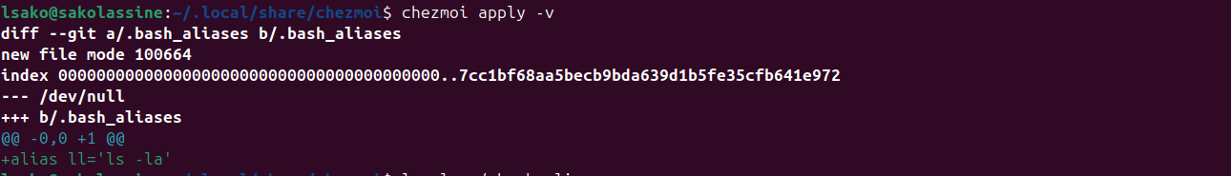
Инициализация pass

5. Git init в pass
Git init

6. Добавление пароля
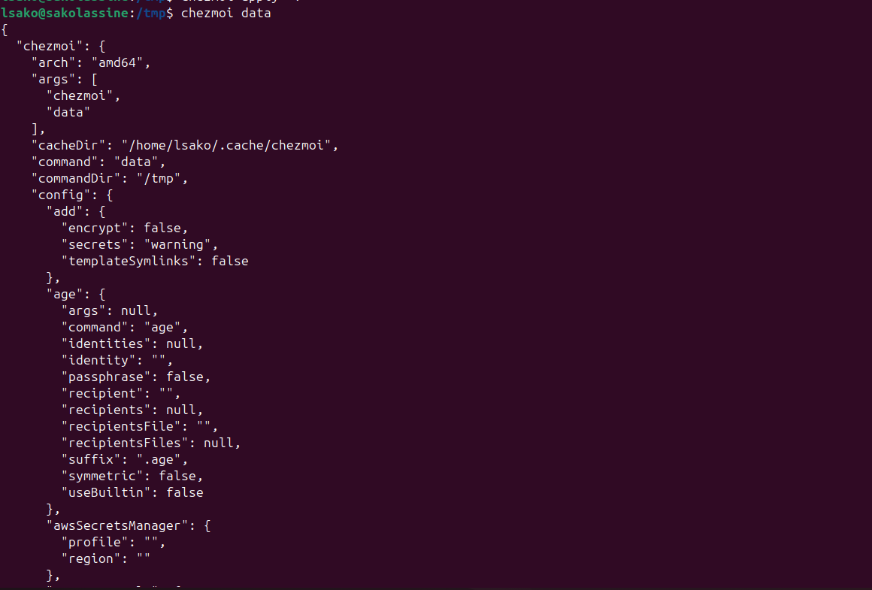
Добавление пароля

7. Просмотр пароля
Просмотр пароля

8. Установка chezmoi
Установка chezmoi

9. Версия chezmoi
Версия chezmoi

10. Создание репозитория dotfiles
Создание репозитория

11. Инициализация chezmoi
Инициализация chezmoi

12. Данные chezmoi
Данные chezmoi

13. Различия chezmoi
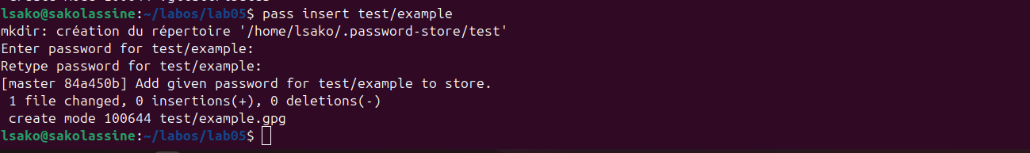
Различия

14. Создание bash_aliases
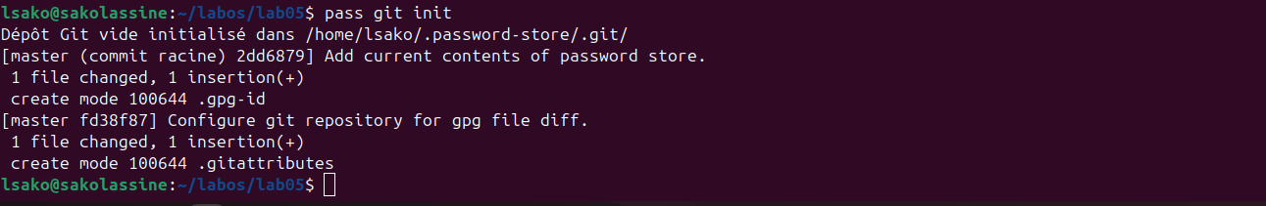
Создание bash_aliases

15. Добавление файла
Добавление файла

16. Применение конфигурации
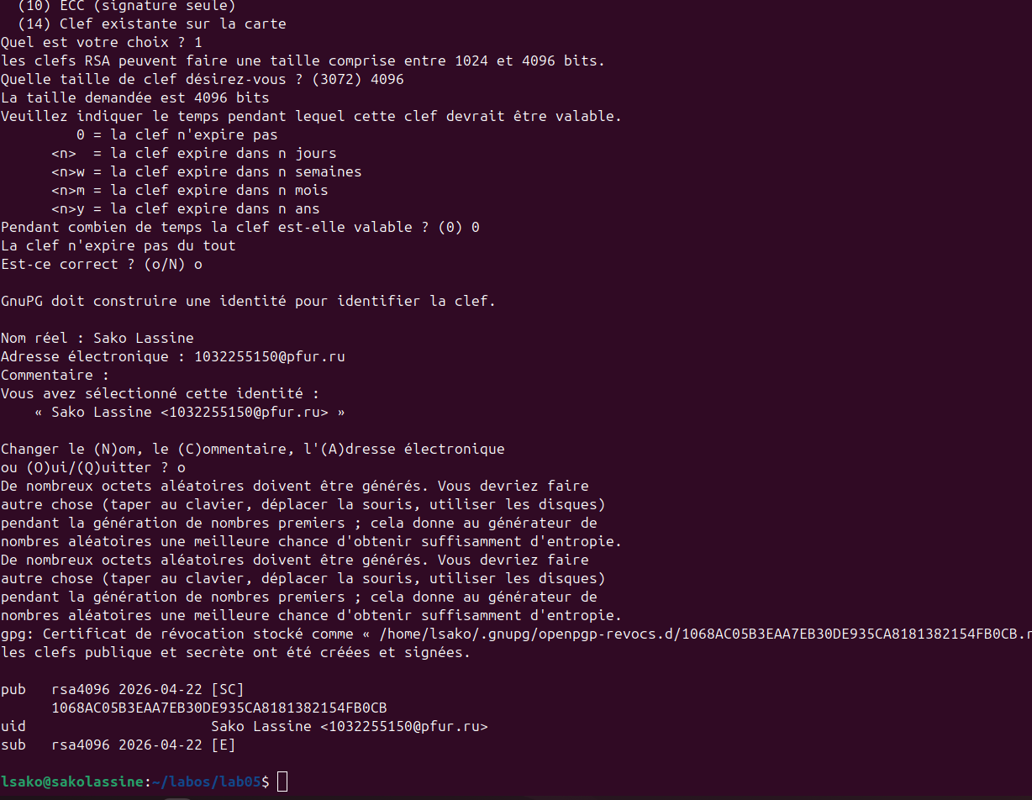
Применение

17. Проверка файла
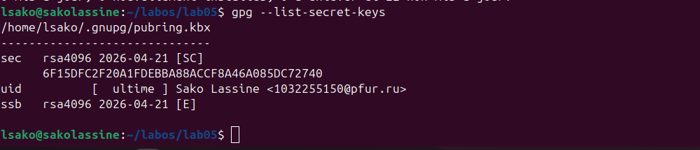
Проверка

18. Git commit
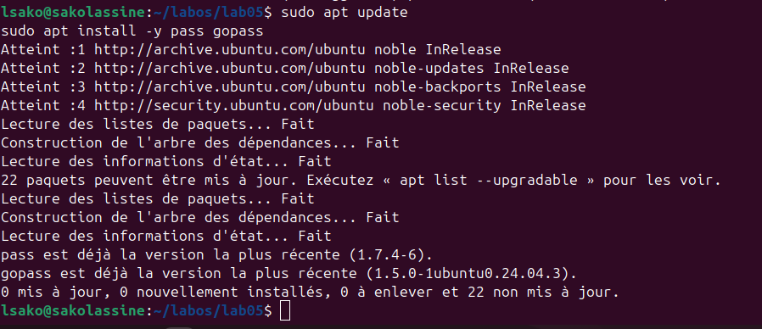
Git commit

19. Git push
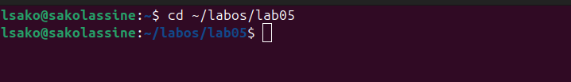
Git push

Выводы
В ходе выполнения лабораторной работы были получены навыки работы с pass и chezmoi.

Ответы на контрольные вопросы

1. Что такое pass?
Pass — стандартный менеджер паролей для Unix.

2. Как инициализировать pass?
```bash pass init

3. Как добавить пароль?
```bash pass insert

Пример:
pass insert test/example

4. Что такое chezmoi?
chezmoi — это инструмент для управления файлами конфигурации (dotfiles) на нескольких машинах. Он позволяет синхронизировать и применять настройки с помощью шаблонов и Git.

5. Как применить конфигурацию chezmoi?
```bash chezmoi apply -v

Опции:

-v подробный вывод (verbose)

–dry-run просмотреть изменения без применения

Заключение
Лабораторная работа выполнена в полном объёме. Освоены инструменты pass для управления паролями и chezmoi для управления dotfiles.

